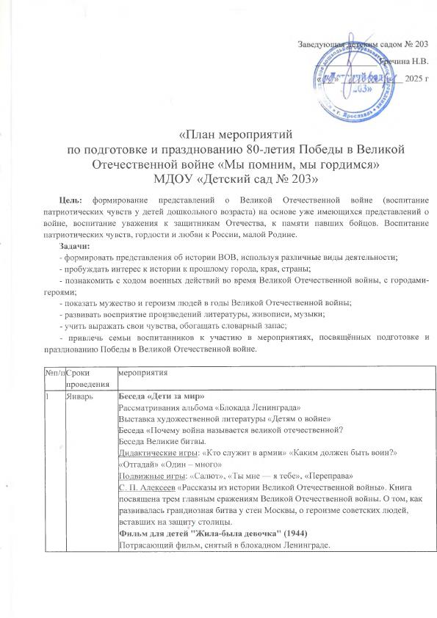

Заведующая детским садом № 203

______________ Гречина Н.В.

«___» ______________ 2025 г

«План мероприятий

по подготовке и празднованию 80-летия Победы в Великой Отечественной войне «Мы помним, мы гордимся»

МДОУ «Детский сад № 203»

**Цель:** формирование представлений о Великой Отечественной войне (воспитание патриотических чувств у детей дошкольного возраста) на основе уже имеющихся представлений о войне, воспитание уважения к защитникам Отечества, к памяти павших бойцов. Воспитание патриотических чувств, гордости и любви к России, малой Родине.

**Задачи:**

- формировать представления об истории ВОВ, используя различные виды деятельности;

- пробуждать интерес к истории к прошлому города, края, страны;

- познакомить с ходом военных действий во время Великой Отечественной войны, с городами-героями;

- показать мужество и героизм людей в годы Великой Отечественной войны;

- развивать восприятие произведений литературы, живописи, музыки;

- учить выражать свои чувства, обогащать словарный запас;

- привлечь семьи воспитанников к участию в мероприятиях, посвящённых подготовке и празднованию Победы в Великой Отечественной войне.

|  |  |  |
| --- | --- | --- |
| №п/п | Сроки проведения | мероприятия |
| 1 | Январь | **Беседа «Дети за мир»**  Рассматривания альбома «Блокада Ленинграда»  Выставка художественной литературы «Детям о войне»  Беседа «Почему война называется великой отечественной?  Беседа Великие битвы.  Дидактические игры: «Кто служит в армии» «Каким должен быть воин?» «Отгадай» «Один – много»  Подвижные игры: «Салют», «Ты мне — я тебе», «Переправа»  С. П. Алексеев «Рассказы из истории Великой Отечественной войны». Книга посвящена трем главным сражениям Великой Отечественной войны. О том, как развивалась грандиозная битва у стен Москвы, о героизме советских людей, вставших на защиту столицы.  **Фильм для детей "Жила-была девочка" (1944)**  Потрясающий фильм, снятый в блокадном Ленинграде.  История двух маленьких блокадниц в осажденном Ленинграде - 7-летней Настеньки и 5-летней Катеньки. Голод, холод, путешествия через вымерзший город к Неве с санками за водой, смерть матери, ранение — все это выпало на долю детей, перенесших наравне с взрослыми все тяготы войны.  При работе над фильмом его создатели отважились снимать некоторые эпизоды фильма в осажденном немцами Ленинграде.  Просмотр презентаций о ВОВ.  СЮЖЕТНО-РОЛЕВАЯ ИГРА «НАШИ ЗАЩИТНИКИ». |
| 2 | Февраль | Беседа. Дети – герои великой отечественной войны.  Продуктивная деятельность: рисование «Боевая техника»  День защитника Отечества. Знакомство со службой пограничника»  Сюжетно– ролевая игра «Военная»  Д\И «Посылка на фронт», «Защитники отечества», «Найди флаг»  П\И «Чья машина быстрее привезёт снаряд»  ЧХЛ Е. Благинина «Шинель» Л. Кассиль «Твои защитники»;  **Просмотр фильма "Полонез Огинского" (1971)**  Фильм про белорусских партизан, про маленького смелого и сообразительного музыканта. Осиротевший маленький скрипач вместе со своим старшим другом проводят одну за другой серьезные операции в тылу врага. Заканчивается здесь всё хорошо. А еще в фильме очень красивая музыка.  Организация выставки рисунков и поделок «Рисуют дети о войне»  Развлечение для детей «Мы – будущие защитники», посвященное Дню защитника Отечества |
| 3 | Март | Беседа «Памятники и мемориалы победы в городе Энгельсе»  беседа «Герои Энгельса»  Урок Мужества «Патриотизм и СВО Российской Армии».  Сюжетно-ролевая игра «Моряки»  П\и Конкурс «Снайпер» «Разведчик» *«Полоса препятствий»*  ЧХЛ С. М. Георгиевская «Галина мама». А. Барто «Звенигород»  Мультфильм **«Солдатская сказка».**  Художественно-эстетическому развитию аппликация «Корабль».  Выставки «Книги о ВОВ»  Чтение и заучивание произведений художественной литературы о ВОВ |
| 4 | Апрель | Беседа История маленьких девочек в немаленькой войне  Беседа «Кто такие пионеры?  Музыкальная гостиная «Песни, с которыми мы победили»  Сюжетно-ролевая игра «Защитники Родины».  Занятие познавательного цикла «Дороги войны»  Д\и «Найди тень» (военная техника)  П\И «Немой строй», «Вертолёты», «Самолеты», хороводная игра «В армии служат разные войска»  **просмотр фильма. "Девочка из города" (1986)**  Фильм по одноимённой повести.  Семилетняя Валентина осталась сиротой. Отец ушел на фронт и пропал без вести. Мать с братишкой погибли под бомбежкой. Во время эвакуации девочка отстала от поезда, ночь провела в стогу сена, где ее совсем замерзшую обнаружила деревенская женщина Дарья. И хотя своих детей у нее было трое, Дарья оставила девочку в своем доме…  ЧХЛ Ю. П. Герман «Вот как это было».  Оформление стенда «Лица Победы» |
| 5 | Май | Беседа Праздник «День Победы».  Беседа. Победа.  Беседа. Великая отечественная война.  Рассказ-беседа о боевых орденах и медалях  Экскурсия с возложением цветов к Обелиску «Верным сынам отечества»  Выставка детского рисунка «В этот День Победы,  Д\и «Парад в День Победы» «Собери военную технику»  Поэтический час «мы о войне стихами говорим»  **Мультфильм Салют», документальный фильм «Парад победы»**  П\и «Марш - бросок» «Собери патроны» «Разведчики, парад, засада»  ЧХЛ В. А. Осеева «Андрейка», С. Михалков «День Победы».  Акция «Бессмертный полк»  Рисование на тему «Этот праздник со слезами на глазах» (Леонова) |
| 6 | Июнь | Беседа: «Путешествие по страницам истории»  Беседа «А на утро была война …»  Беседа «22 июня — День памяти и скорби»  Сюжетно– ролевая игра «Военная»  Д\И «Найди тень» «Военные профессии».  П\и Игра «Доставь донесение в штаб». «Пройди по трапу» «Стой, кто идёт?»  Конструирование «Построй башню»  Математический уголок: счётные палочки для выкладывания военной техники.  К. Г. Паустовский «Стальное колечко  Уголок творчества и рисования: трафареты (вооруженные силы), книжки — раскраски по теме  **Просмотр мультфильм «Великая Отечественная».** |
| 7 | Июль | Беседа «Битва на Курской дуге»  ситуативный разговор «Когда я стану взрослым»,  Беседа «Профессия военных — Родину защищать»  Сюжетно – ролевая «Госпиталь»  КОНСТРУИРОВАНИЕ из бумаги «САМОЛЕТ»  Д\И «Лабиринт»  П\и Игра в санитаров «Быстрая лодка»  ЧХЛ Ю. П. Герман «Вот как это было».  **Просмотр Мультфильм «Василёк».**  «Вечер загадок»,  «Конкурс чтецов» |
| 8 | Август | Беседа «наша родина-Россия», «о мужестве и храбрости»  П\и «разведчики» «танкисты» «Кто скорее?»  **Просмотр фильма. "Я - хорта" (1981)**  Тяжелые дни августа 1941 года. Вражеские войска подходили к Запорожью, был захвачен остров хортица, с его высоких берегов фашисты вели обстрел города. Наши войска стремились во что бы то ни стало отбить этот плацдарм. Советским воинам помогли школьники-бойцы отряда «юный чапаевец». Они разузнали расположение фашистских военных объектов и кострами дали сигнал советским десантникам. Хортица была освобождена.  Д/И «Назови пословицу»  «Собери военную технику способом Оригами  «Кораблики Победы» «Самолёты», «Солдатская пилотка»  ЧХЛ В. Ю. Драгунский арбузный переулок.  Аппликация «День российского флага» |
| 9 | Сентябрь | Просмотр презентации «Вооруженные силы Российской Федерации»,  Беседа Музыка войны.  С.р. Игра «Российская Армия»  П\и «Прицельный бой» «Бойцовые петухи»,Эстафета «Доставь конверт с секретным донесением»., «Боевая тревога»  Вернисаж детского творчества «Мы голосуем за мир!» (рис. Мелом на асфальте)  Рассматривание картинок, иллюстраций, фотографий на военную тематику в свободной деятельности.  Аппликация «  ЧХЛ И. Токмакова «Сосны шумят» |
| 10 | Октябрь | Квест - игры в группе "Дорогами Победы"  Сюжетно - ролевая игра «Разведчики и Пехотинцы»  П\И «Полоса препятствий» «Каратист»  А. М. Жариков «Смелые ребята», «Максим в отряде», «Юн бат Иванов».  «Выложи фигуру» (выложить из счетных палочек, блоки Дьенеша, палочки Кюизенера- танк, ракету, самолет и т.д.)  Работа с трафаретами, раскрасками по теме  **Просмотр Мультфильм «Сильные духом крепче стены».** |
| 11 | Ноябрь | Беседы: "История Георгиевской ленточки"; «На привале» (беседы о военных профессиях)  П\И «Путешествие в тумане» «Кто скорее?  просмотр фильма **"Сын полка" (1946)**  В годы войны наши солдаты подбирают мальчика-сироту. Он отказывается уехать в тыл и становится разведчиком, а затем остается при батарее. Когда в бою с прорвавшимися немецкими танками гибнет расчет батареи, Ваню отправляют в Суворовское училище, воспитанники которого участвуют в военном параде на Красной площади  Виртуальная экскурсия «Города боевой славы» НОД: «Военные профессии»,  Сюжетно-ролевая игра: «Моряки»  Дидактические игры: «Чья форма», «Кому что нужно», «4-ый лишний».  «Сложи целое» «Что сначала что потом», «сложи по схеме»  «Выложи фигуру» (выложить из счетных палочек, блоки Дьенеша, палочки Кюизенера- танк, ракету, самолет и т.д.)  ЧХЛ Шишов А. «Лесная девочка». |
| 12 | Декабрь | Беседа «Дети - труженики тыла»  П\и «Хвосты» «Самолёты – бомбардировщики»  **Просмотр фильма "Садись рядом, Мишка" (1977) фильм**  Настольно-печатные игры: лото «Профессии», «Военная техника», «Сложи картинку»  Словесно-дидактические игры:  «Кто больше?» (придумать слова, близкие по значению к данным: покровитель, враг, сильный, богатырь, защищать, разорять и т.д.);  Рассматривание сюжетных карточек «Этих дней не смолкнет слава»  Аппликация «Письмо-память»  ЧХЛ Ю. Яковлев «Как Сережа на войну ходил». |

**План работы с родителями**

|  |
| --- |
| Оформление тематических альбомов:  «Наши деды - славные Победы»,  «Оформление стенда «Лица Победы»  «Они нас защищали», «Дети-Герои войны» |
| Помощь в организации и подготовке к праздникам |
| Помощь в организации к экскурсии с возложением цветов к Вечному огню |
| Организация выставки рисунков и поделок «Рисуют дети о войне»  Чтение и заучивание произведений художественной литературы о ВОВ |
| Консультация для родителей «Расскажем детям о Великой Победе» |

**План работы с педагогами**

|  |
| --- |
| Чтение стихов о войне |
| Акция «Бессмертный полк» |
| Возложение цветов к Вечному огню |